**12. A feladat a szociális piacgazdasághoz kapcsolódik.**

**Döntse el a forrás és ismeretei segítségével, hogy a felsorolt tevékenységek az állam melyik gazdasági funkciójához sorolhatók!** *Írja a tevékenységek sorszámát a megfelelő mezőbe!*

(Elemenként 1 pont.)

„A kormányzati szektor funkciói: […] Közgazdasági szempontból beszélünk

allokációs, redisztribúciós és stabilizációs funkcióról. […] Allokáció alatt azt értjük,

amikor az állam különböző kollektív javakat biztosít polgárainak. E jószágkört a piac

nem, vagy nem hatékonyan képes biztosítani. […] Redisztribúciónak nevezzük azt az

állami funkciót, amikor a kormányzat háztartások, generációk, vállalatok,

közigazgatási egységek, vagy éppen földrajzi területek között valósít meg

jövedelemátcsoportosítást. […] A stabilizáció a kormányzat azon tevékenysége, amely

a gazdaság működésére jellemző […] egyensúlytalanságok kezelését [mérséklését]

szolgálja.” *(Vígvári András: A pénzügyek alapjai, 2013)*

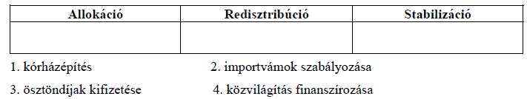

**Megoldás**

